|  |  |  |
| --- | --- | --- |
|  | Votre contact : Mélanie  Votre référence : 23784 | melanie@zen-fr.com  02.53.35.70.16 |

|  |
| --- |
|  |

REVE DE JAPON

13 JOURS / 10 NUITS

Cet archipel volcanique s’étire sur plus de 3 000 kilomètres, sur quatre îles principales et plus de 5 000 îlots égrenés tels des perles dans le Pacifique Ouest. Sa nature géologique confère au Japon une variété de paysages et de climats presque sans égale, véritable kaléidoscope d’ambiances et de teintes. Le rose si convoité des cerisiers en fleurs, le vert des forêts géantes de bambou, le blanc immaculé des neiges du Mont Fuji auxquels viennent s’ajouter le bleu des porcelaines, le rouge orangé des Torii… Autant de nuances imprimées dans nos mémoires qui esthétisent chacune des pratiques ancestrales et contemporaines des Japonais, de l’art du kimono jusqu’à la gastronomie, en passant par le tatouage, l’estampe ou encore le manga. Haute en couleurs, le Japon multiplie les contrastes à l’instar de la dualité entre l’urbanisme électrique de Tokyo et la sérénité de ses jardins zens épurés. Excessive et plurielle, l’Empire du Soleil Levant est une destination résolument surprenante.

LES ETAPES

**Jour 01 : Paris**  **Tokyo**

Jeudi 13 avril 2023

**Jour 02 : TOKYO**

Vendredi 14 avril 2023

**Jour 03 : tokyo**

Samedi 15 avril 2023

**Jour 04 : tokyo**

Dimanche 16 avril 2023

**Jour 05 : tokyo / kyoto**

Lundi 17 avril 2023

**Jour 06 : kyoto**

Mardi 18 avril 2023

**Jour 07 : kyoto**

Mercredi 19 avril 2023

**Jour 08 : kyoto / nara / mont shigi**

Jeudi 20 avril 2023

**Jour 09 : mont shigi / osaka**

Vendredi 21 avril 2023

**Jour 10 : osaka / tokyo**

Samedi 22 avril 2023

**Jour 11 : tokyo**

Dimanche 23 avril 2023

**Jour 12 : tokyo**  **paris**

Lundi 24 avril 2023

**Jour 13 : paris**

Mardi 25 avril 2023

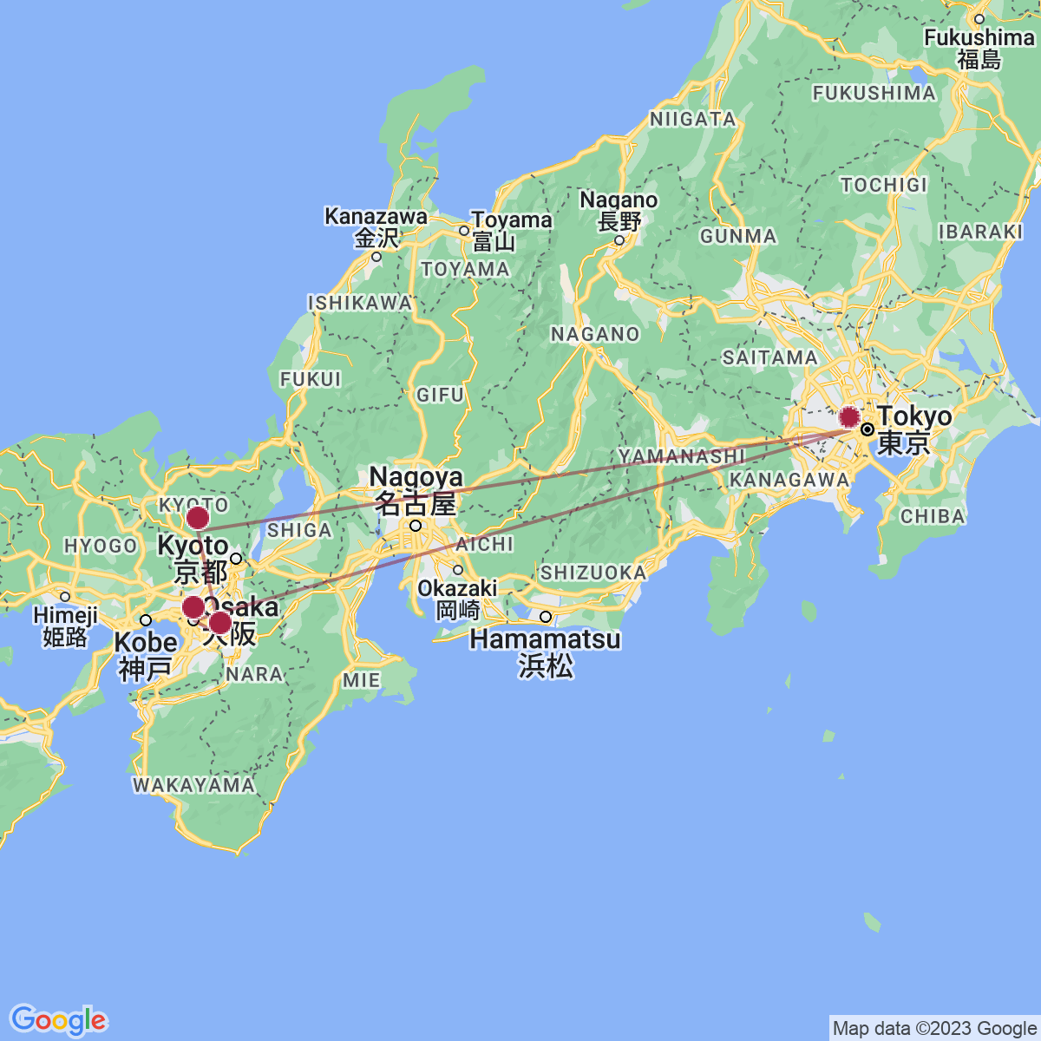

le programme

**Jour 01 : Paris**  **Tokyo**

Jeudi 13 avril 2023

|  |
| --- |
| Rendez-vous à l’aéroport de Paris CDG. Formalités d’enregistrement et d’embarquement. |
| **Envol à destination de Tokyo à 16h05 (escale à Doha).** |
| Toutes prestations et nuit à bord. |

**Jour 02 : TOKYO**

Vendredi 14 avril 2023

|  |
| --- |
| **Arrivée l’aéroport de Tokyo Narita à 18h35.** |
| Accueil par l’assistant anglophone de la compagnie de navette. |
| Transfert en navette collective jusqu’à votre hébergement. Fin de la mission de l’assistant à votre installation à l’hôtel. |
| La capitale du Japon était, à l’origine un petit village de pêcheurs nommé Edo. En 1590, elle devint le centre d’où le shogun (le chef du gouvernement militaire) exerça son pouvoir. Rebaptisée Tokyo et promue au rang de capitale par l’empereur Meiji en 1868, la ville est devenue une métropole ultramoderne, fascinante et toujours en mouvement. |
| Dîner libre et nuit à l’hôtel. |

**Jour 03 : tokyo**

Samedi 15 avril 2023

|  |
| --- |
| Petit-déjeuner à l’hôtel. |
| **Visite de Tokyo avec guide francophone en transport en commun (09h00-17h30).** |
| L’actuel **palais impérial** est situé sur l’ancien site du château d’Edo, un grand parc entouré de douves et de murs de pierre massifs dans le centre de Tokyo, à quelques pas de la gare de Tokyo. C’est la résidence de la famille impériale du Japon. |
| Le quartier huppé de **Ginza**, Vous admirerez les très beaux immeubles modernes de Mikomoto 2 (architecte Toyo Ito) et de De Beers (architecte Jun Mitsui). Aux quatre coins du carrefour Ginza 2 vous verrez les immeubles de Chanel, Dior, Bulgari et Louis Vuitton. Autrefois connu pour ses artisans qui frappaient l’argent (Ginza signifie quartier de ceux qui travaillent l’argent), aujourd’hui le quartier de Ginza, compte de nombreux sièges de grandes entreprises ainsi que les boutiques de la plupart des grandes marques. |
| Déjeuner dans un restaurant local. |
| Le quartier traditionnel d’**Asakusa**. Balade dans l’arcade Nakamise-dori, bordée de boutiques traditionnelles qui conduit au grand temple populaire Senso-ji, dédié à Kannon, déesse de la miséricorde. |
| Visite du quartier d’**Akihabara**, qui fut un quartier entièrement dédié à l’électronique. Aux minuscules échoppes de vente de pièces détachées ont succédé d’immenses magasins sur plusieurs étages vendant toute sorte de produits électroménagers, d’ordinateurs, de téléphones et d’appareils de photo derniers cri. Ce quartier devient actuellement le centre de la culture « otaku », avec d’innombrables boutiques et cafés à thème consacrés à l’univers du manga et les fameux « maid cafés » où les serveuses sont habillées en soubrettes. |
| Retour à l’hôtel. |
| Dîner libre et nuit à l’hôtel. |

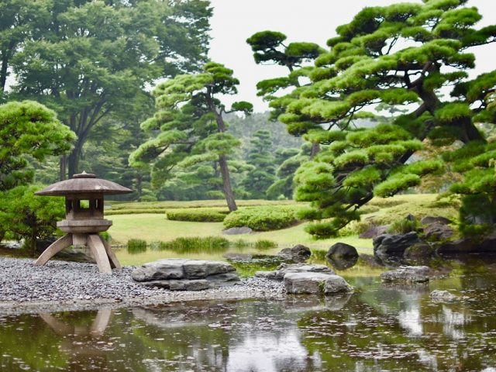

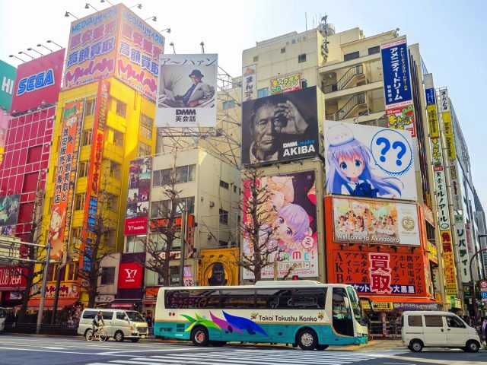

**Jour 04 : tokyo**

Dimanche 16 avril 2023

|  |
| --- |
| Petit-déjeuner à l’hôtel. |
| **Visite de Tokyo avec guide francophone en transport en commun (09h30-18h00).** |
| Le quartier de **Shinjuku** est l’un des quartiers les plus animés de la capitale, haut lieu des affaires, abritant le siège de nombreuses grandes sociétés. Vous ferez une halte à la mairie de Tokyo, dont la construction a été achevée en 1991, œuvre du célèbre architecte Kenzo Tange. Vous monterez jusqu’à l’observatoire des tours jumelles, permettant d’apprécier une vue exceptionnelle sur toute la mégapole, jusqu’au Mont Fuji par temps clair. Vous passerez ensuite devant les nombreux gratte-ciels ultramodernes du quartier ouest, tel le Cocoon Tower (2008) de l’Ecole de Mode de Tokyo, un des plus récents. |
| Visite du quartier de **Shibuya**, célèbre pour son carrefour, le plus grand du monde. Vous serez éblouis par les écrans géants mais aussi charmés par les petites rues piétonnes dans lesquelles vous trouverez de nombreux magasins de mode jeune. |
| Déjeuner dans un restaurant local. |
| **Meiji Jingu**, le plus beau sanctuaire shinto de la capitale, érigé en l’honneur de l’empereur Meiji et de ses descendants dans une forêt de 70 hectares en plein centre de Tokyo. Il s’y célèbre de très belles cérémonies de mariage dans la plus pure tradition Shintô. |
| Le quartier branché d’**Harajuku** où le dimanche les adolescents excentriques et les fashion victimes tokyoïtes se donnent en spectacle, réunis sur le pont d’Harajuku, ces jeunes cosplays, déguisés en personnages fétiches de manga et de jeux vidéo. Vous passerez par la rue Takeshita, la Mecque de la mode des « otaku ». |
| L’avenue d’**Omotesando**, haut-lieu de la mode japonaise, avec ses extraordinaires boutiques modernes de Grandes Marques et le complexe commercial d’Omotesando Hills, œuvre toute récente du célèbre architecte Tadao Ando. |
| Retour à l’hôtel. |
| Dîner libre et nuit à l’hôtel. |

**Jour 05 : tokyo / kyoto**

Lundi 17 avril 2023

|  |
| --- |
| Petit-déjeuner à l’hôtel. |
| Les bagages étant difficilement logeables dans les trains et pour voyager les mains libres, veuillez laisser vos valises à la réception de l’hôtel au plus tard à 8h et prendre un nécessaire pour la première nuit à Kyoto. Les bagages seront acheminés directement à votre hôtel de Kyoto. |
| Transfert avec assistant francophone pour la gare de Tokyo. Fin de la mission de l’assistant à votre montée dans le train. |
| **Train Shinkansen pour Kyoto** : Tokyo 09h51 – Kyoto 12h06. |
| Kyoto est la capitale culturelle du Japon. Ancienne résidence des empereurs et des premiers shoguns entre 794 et 1868, cette ville de province, bien que moderne, perpétue jalousement son culte de la tradition. La ville est un mélange de quartiers modernes et d’innombrables îlots de monuments traditionnels, sans compter les demeures privées avec leurs jardins et pavillons de thé, où sont encore couramment pratiquées les cérémonies d’arrangements floraux, de danse et de musique au luth et à la harpe. |
| Votre guide vous attendra sur le quai d’arrivée. |
| **Visite de Kyoto en transport en commun (12h-17h30).** |
| Dépôt de bagages à l’hôtel. |
| Déjeuner dans un restaurant local. |
| Le **temple Kiyomizu** offre une vue panoramique sur la ville. Le bâtiment est construit à flanc de colline, sur une plate-forme soutenue par d’énormes pilotis. Depuis plus de 1000 ans, les pèlerins gravissent la pente pour prier et boire l’eau de la source sacrée (kiyo mizu en japonais). Il a été enregistré au patrimoine mondial culturel de l’UNESCO en 1994. |
| Promenade dans les ruelles du **quartier historique de Gion**. Ses maisons de bois abritent des magasins traditionnels, des maisons de thé, et des résidences de geishas. |
| Installation à l’hôtel. |
| Dîner libre et nuit à l’hôtel. |

**Jour 06 : kyoto**

Mardi 18 avril 2023

|  |
| --- |
| Petit-déjeuner à l’hôtel. |
| **Visite de Kyoto avec guide francophone en transport en commun (09h00-17h30).** |
| Visite du temple **Kinkaku-ji** recouvert de feuilles d’or, le célèbre Pavillon d’Or, qui, blotti dans un beau cadre romantique, abrite des reliques sacrées de Bouddha et se reflète sur un étang, dans un parc paisible et reposant. Brûlé en 1955, il fut rebâti à l’identique cette même année, puis rénové en 1987. En 1994, il est classé au patrimoine mondial de l’humanité de l’UNESCO. |
| Le temple **Ryoanji** est le site du plus célèbre jardin zen de pierres du Japon, qui attire chaque jour des centaines de visiteurs. À l’origine une villa d’aristocrate pendant la période Heian, le site a été converti en temple zen en 1450 et appartient à l’école Myoshinji de la secte Rinzai du bouddhisme zen, dont le temple principal se trouve à seulement un kilomètre au sud. Quant à l’histoire du célèbre jardin zen de pierres de Ryoanji, les faits sont moins certains. La date de construction du jardin est inconnue et il existe un certain nombre de spéculations concernant son concepteur. Le jardin se compose d’une parcelle rectangulaire de galets entourée de murs bas en terre, avec 15 rochers disposés en petits groupes sur des plaques de mousse. Une caractéristique intéressante de la conception du jardin est que, de n’importe quel point de vue, au moins un des rochers est toujours caché au spectateur. |
| Déjeuner dans un restaurant local. |
| Il y a 1500 ans, une branche du très puissant clan Hata, originaire de Chine, arriva dans le district Nishijin de Kyoto pour y apporter les techniques de la sériculture. Aujourd’hui, le **Nishijin Textile Center**, ancien atelier et centre d’exposition situé dans le quartier des tisserands de Nishijin, permet aux visiteurs d’admirer une remarquable collection de métiers à tisser en usage et d’expérimenter certaines techniques de tissage ancestrales. Des défilés sont proposés tout au long de la journée. Il est possible d’acheter ou de louer tous types de kimonos ainsi que de se faire photographier dans celui de son choix. |
| Le **Château Nijô** fut la résidence officielle des shoguns de la famille Tokugawa qui gouvernèrent le Japon de 1603 à 1868. C’est le seul exemple qui subsiste d’une résidence des grands hommes politiques du Japon de cette époque. Construit par Tokugawa Ieyasu au 17ème siècle, il conserve quelques beaux éléments décoratifs d’origine, comme les plafonds à caissons, les portes peintes, les paravents de l’école Kano et les sols “rossignols”, conçus pour trahir les intrus, en émettant une sorte de piaillement au moindre pas. |
| Retour à l’hôtel. |
| Dîner libre et nuit à l’hôtel. |

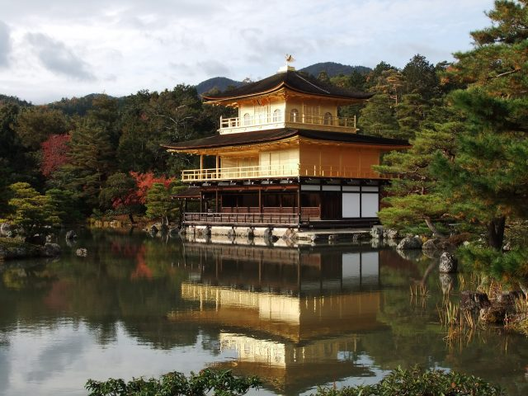

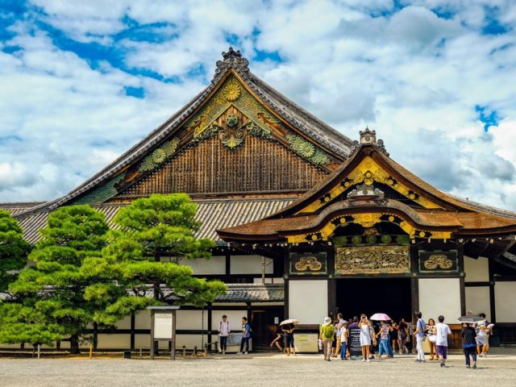

**Jour 07 : kyoto**

Mercredi 19 avril 2023

|  |
| --- |
| Petit-déjeuner à l’hôtel. |
| **Journée et repas libres pour vos découvertes personnelles.** |
| Nuit à l’hôtel. |

**Jour 08 : kyoto / nara / mont shigi**

Jeudi 20 avril 2023

|  |
| --- |
| Petit-déjeuner à l’hôtel. |
| Les bagages étant difficilement logeables dans les trains et pour voyager les mains libres, veuillez laisser vos valises à la réception de l’hôtel au plus tard à 8h et prendre un nécessaire pour 2 nuits. Les bagages seront acheminés directement à votre hôtel de Tokyo. |
| **Visite de Nara et du Mt Shigi avec guide francophone en transport en commun (08h30- 17h00).** |
| **Départ pour Nara en train.** |
| Nara est le cœur de la civilisation japonaise. C’est ici que s’élabora, après avoir digéré les apports chinois et coréens, la culture propre au Japon. Nara fut la première grande capitale de 710 à 784. |
| Premier arrêt au temple **Todai-ji**, la plus grande construction en bois du monde, qui abrite la statue de bronze du Grand Bouddha (la plus grande statue de Bouddha en bronze du monde). |
| Puis visite du **sanctuaire Kasuga** aux bâtiments laqués de rouge, célèbre pour son allée aux trois milles lanternes de pierre. Dédié aux ancêtres divins et mythiques de la famille Fujiwara, il est situé au pied d’une colline, en lisère du parc où errent les daims sacrés. |
| Déjeuner dans un restaurant local. |
| **Départ pour le Mont Shigi en train et en bus local.** |
| Le Mont Shigi, lieu magique et montagne sacrée, est un petit Mont Koya hors des hordes encore méconnue des touristes. Il est habité uniquement par des moines dont les rites sont extraordinaires et il n’y circule aucun véhicule automobile. |
| Visite du **Reiho-kan** qui détient un merveilleux trésor national : les Rouleaux des légendes du Mont Shigi, ensemble composé de trois rouleaux de papier peints (emaki) et calligraphiés narrant les origines et les légendes associées au temple. Cette œuvre est un des plus anciens emaki conservés que certains considèrent de nos jours comme l’ancêtre de la bande dessinée. |
| Promenade dans ce lieu sacré d’un édifice religieux à l’autre sur les chemins et par les escaliers bordés de 3,000 lanternes. Visite du temple **Chogosonshi-ji** d’où l’on jouit d’une vue superbe sur la plaine du Yamato et passage à tâtons dans le noir absolu du Kaidan Meguri. |
| Dîner végétarien au monastère. |
| Promenez-vous le soir. Votre chemin sera éclairé par les milliers de lanternes – allumées toutes les nuits – du complexe de temples. L’ambiance est exceptionnelle. |
| Nuit au monastère. |

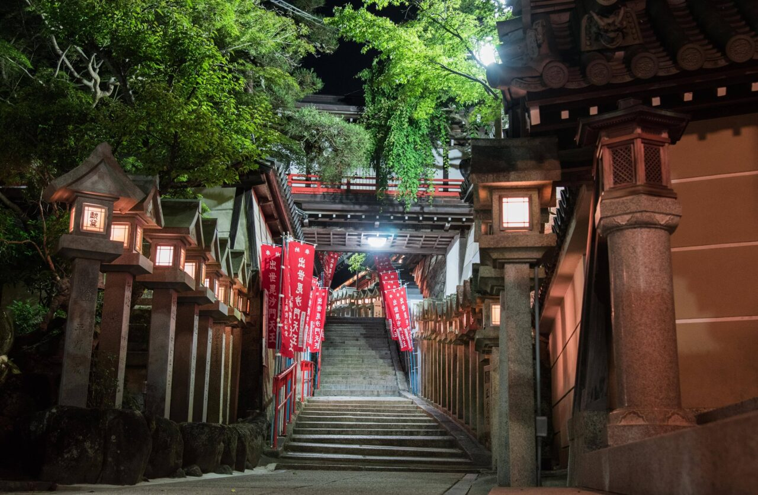

**Jour 09 : mont shigi / osaka**

Vendredi 21 avril 2023

|  |
| --- |
| Possibilité de participer aux rites monastiques le matin (facultatif). |
| Petit-déjeuner végétarien au monastère. |
| **Départ pour Osaka en bus local et en train.** |
| **Visite d’Osaka en transport en commun avec votre guide (8h30 – 17h30).** |
| Osaka est la troisième plus grande ville du Japon et le centre industriel et commercial de l’ouest du pays. Située à l’embouchure de la rivière Yodo, qui vient se jeter dans la baie d’Osaka, la ville possède un réseau de canaux qui s’entrecroisent sous ses rues animées et qui ont joué un rôle important dans son essor vers la prospérité. Foyer des attractions citadines les plus avant-gardistes, elle n’en oublie pas moins son passé, dont le château d’Osaka, jadis le plus important du Japon, en est le symbole. |
| Visite du **Château d’Osaka** qui fut jadis le plus important du Japon. L’actuel donjon principal, qui date de 1931, est plus petit que le château achevé par Hideyoshi en 1586, mais donne toutefois une idée de la puissance majestueuse de l’original. Entouré de douves impressionnantes, il est construit sur deux plates-formes élevées supportées par des murs de pierres. Le château central comporte cinq étages à l’extérieur et huit étages à l’intérieur. |
| Déjeuner dans un restaurant local. |
| Promenade dans le district commerçant de **Shinsaibashi**, rue couverte où de vieilles échoppes traditionnelles côtoient les enseignes prestigieuses des grands magasins. |
| Au sud de la ville, le long du canal, le quartier de **Dōtonbori** est le quartier d’amusements d’Osaka depuis toujours. Il accueille le Théâtre national de bunraku, art originaire de la région utilisant des marionnettes de grande taille, de nombreux cinémas mais aussi et surtout un nombre astronomique de restaurants permettant de déguster la réputée cuisine locale.  Il y a également une quantité incroyable d’enseignes lumineuses éclairant la nuit comme en plein jour : celle du confiseur Glico représentant un coureur passant la ligne d’arrivée est très célèbre. |
| Installation à l’hôtel. |
| Dîner libre et nuit à l’hôtel. |

**Jour 10 : osaka / tokyo**

Samedi 22 avril 2023

|  |
| --- |
| Petit-déjeuner à l’hôtel. |
| Transfert à la gare de Shin Osaka avec assistant francophone. Fin de la mission de l’assistant à votre montée dans le train. |
| **Train pour Tokyo : Shin Osaka 09h45 – Tokyo 12h15 en Shinkansen Nozomi 6.** |
| Votre assistant vous attendra sur le quai d’arrivée. Transfert en train jusqu’à Shinjuku. |
| Dépôt des bagages à l’hôtel. |
| **Après-midi et repas libres pour vos découvertes personnelles et pour le shopping.** |
| Nuit à l’hôtel. |

**Jour 11 : tokyo**

Dimanche 23 avril 2023

|  |
| --- |
| Petit-déjeuner à l’hôtel. |
| **Journée et repas libres pour vos découvertes personnelles et pour le shopping.** |
| Nuit à l’hôtel. |

**Jour 12 : tokyo**  **paris**

Lundi 24 avril 2023

|  |
| --- |
| Petit-déjeuner à l’hôtel. |
| **Journée et repas libres pour vos découvertes personnelles et pour le shopping.**  Libération des chambres en fin de matinée (possibilité de laisser vos bagages à la conciergerie de l’hôtel). |
| Transfert en autocar limousine bus pour l’aéroport de Narita. |
| Formalités d’enregistrement et d’embarquement**. Envol à destination de Paris CDG à 22h30 (escale à Doha).** |
| Toutes prestations et nuit à bord. |

**Jour 13 : paris**

Mardi 25 avril 2023

|  |
| --- |
| Arrivée à Paris CDG à 13h55. |
| **Fin de nos prestations.** |

VOS hôtels NORMES LOCALES (ou similaires)

|  |  |
| --- | --- |
| VILLE | HOTEL |
| TOKYO | Monterey Ginza 3* |
| KYOTO | Vessel Campana Kyoto Gojo 3*sup. |
| MONT SHIGI | Monastère Gyokuzoin |
| OSAKA | Plaza Hotel 3* |
| TOKYO | Shinjuku Washington 4* |

devis n°23784

A l'attention de

Devis réalisé le : 19/01/2023

Devis « REVE DE JAPON »

1 EUR = 139 JPY

|  |  |
| --- | --- |
| Départ garanti à partir de 5 participants | Du 13 au 25 Avril 2023 |
| Base 5 à 17 personnes | 3 545 euros / pers. |
| Tarif promo résa avant le 04/02/23 | **3 395 euros / pers.** |
| Sup. single (sauf nuit au monastère) | 350 euros |

Tarifs commissionnés à 15% sur le HT et sous réserve de disponibilités au moment de la réservation.

* nos prix comprennent :

– Les vols internationaux réguliers Paris CDG / Tokyo Narita / Paris CDG sur la compagnie Qatar Airways, via Doha (en classe économique)

– Les taxes aériennes à 475 euros / pers. à ce jour

– Le transfert en navette collective de l’aéroport de Narita à l’hôtel de Tokyo le jour de l’arrivée

– Les transports ferroviaires en seconde classe comme mentionnés ci-dessus – Les envois de bagages mentionnés (1 bagage par personne)

– Les frais de transport en commun mentionnés dans le programme

– Le transfert en autocar limousine bus de Shinjuku à l’aéroport de Narita

– Les services de guides locaux francophones, lors des visites prévues

– Les services d’assistants francophones les jours 2, 5 et 10 comme mentionnés au programme

– L’hébergement en chambre double/twin dans les hôtels mentionnés ci-dessus (ou similaire), avec les petits déjeuners

– Les repas mentionnés au programme

– Toutes les visites, entrées et excursions mentionnées dans le programme

– Les taxes locales et frais de services dans les hôtels et restaurants

– L’assistance de nos correspondants locaux sur place

* NOS PRIX NE COMPRENNENT PAS :

– Les repas mentionnés “libres” dans le programme ou non mentionnés

– Les boissons lors des déjeuners et dîners

– Les pourboires

– Les dépenses à caractère personnel

– Les assurances

* NOS PRESTATIONS OPTIONNELLES :

**Départ province avec Air France : nous consulter.**

Pochette de voyage standard (1 pochette avec logo ZEN ASIE, 2 étiquettes bagages, 1 guide de voyage de la destination) : 20 € par pochette

**Pochette de voyage premium** (1 pochette avec logo ZEN ASIE, 2 étiquettes bagages, 1 guide de voyage de la destination, 1 fiche pratique, billets d’avion électroniques, carnet de voyage) : 25 € par pochette

|  |
| --- |
| **Formalités JAPON** |
| Passeport valide jusqu’à la date du retour. Pas de visa pour les séjours inférieurs à 3 mois. Certificat de vaccination complet (3 doses, le certificat COVID numérique de l’UE est accepté comme preuve de vaccination)  OU 1 test PCR de moins de 72h avant le départ. L’attestation est à télécharger sur le site de l’ambassade du Japon.  Il est fortement recommandé de souscrire une assurance couvrant les frais liés à la Covid-19.  Condition pour les enfants : Les enfants de moins de 18 ans non vaccinés (ou n’ayant pas reçu trois doses) mais voyageant avec au moins un des deux parents, eux-mêmes en possession de leur certificat de triple vaccination, sont exemptés de test PCR. En revanche, les mineurs voyageant seuls doivent présenter un certificat de vaccination (deux doses + dose de rappel) ou bien un test PCR négatif réalisé dans les 72 heures précédant le vol – certificat conforme au format édité par le Ministère japonais de la Santé. L’attestation est à télécharger sur le site de l’ambassade du Japon. |